zad 1
Kliknij na przycisku "Start" (lub naciśnij klawisz z logo Windows na klawiaturze).
W polu wyszukiwania wpisz "Notatnik".
Kliknij na nim, aby otworzyć program.

Zad 2

Zad 3
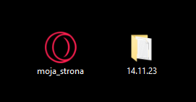

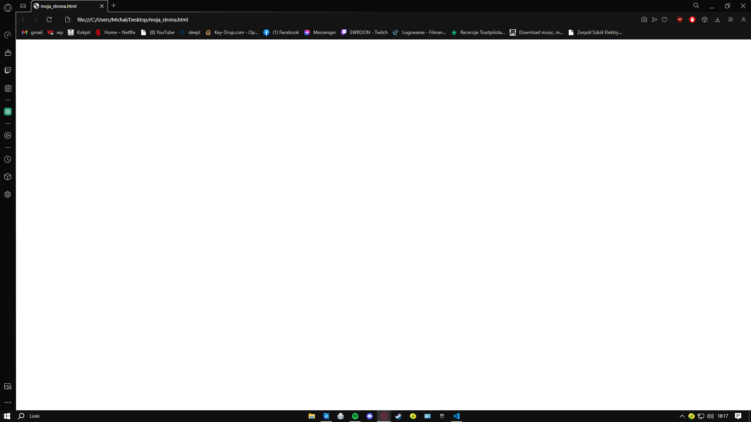
Zad 4
Zad 5
HTML 4.01 Strict:
  - Jest najbardziej rygorystyczną wersją.
  - Zakłada pełną zgodność z zasadami HTML i nie dopuszcza elementów przestarzałych w XHTML.
  - Nie obsługuje tagów prezentacyjnych, takich jak <font> czy <center>.
- HTML 4.01 Transitional:
  - Pozwala na korzystanie z elementów przestarzałych, które zostały usunięte w XHTML i HTML5.
  - Jest bardziej elastyczna, co ułatwia migrację z starszych wersji HTML.
- HTML 4.01 Frameset:
  - Służy do tworzenia stron z użyciem ramek (frames), co było popularne w starszych witrynach internetowych.
  - Ramek używa się do podziału strony na obszary, w których można wczytywać różne dokumenty HTML.
Zad 6
<html lang=’pl’>
</head>
</body>
</html>
Zad 7
1: Polskim
2:Przykład do zadania
3:
Zad 8
1-c
2-c
3-d
4-a
5-d

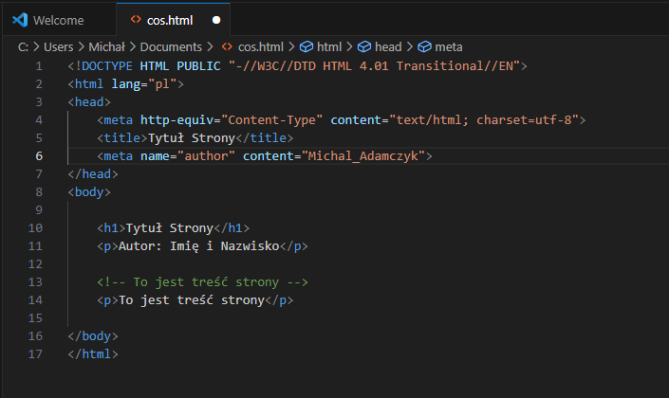
Zad 9

